Space Flight Dynamics (SPACE 312)
Final Project
Report


Team Name: APEX
Student Name: 이주경, 서혜인
Date: 2026/05/29

1. OVERVIEW 3
2. Problem Formulation and Target State Interpretation 4
3. Mission Priority 4
4. Analysis and Search Methodology 6
5. Pareto Results and Representative Design Point 8
6. Result Figures 9
7. Conclusion 13
8. Reference 14

OVERVIEW

본 과제는 초기 GTO(Geostationary Transfer Orbit) 상태에서 GEO-KOMPSAT-2A의 목표 GEO 상태까지 이동하는 impulsive transfer trajectory를 설계하고 총 Delta V와 transfer duration 사이의 Pareto tradeoff를 분석하는 문제이다. 본 연구에서는 Section 3.2에 제시된 target GEO state vector를 초기 목표 상태로 사용하였으며 이후 target spacecraft 역시 Earth-centered two-body dynamics 기반으로 propagation하였다. 따라서 본 문제는 단순한 GEO insertion 문제가 아니라 시간에 따라 움직이는 GEO target spacecraft와의 rendezvous 문제로 정의된다.
대표 설계안은 단순히 최소 Delta V만을 기준으로 선택하지 않았으며 실제 GEO 위성 초기 운용 환경을 고려하여 mission priority 기반으로 선정하였다. 일반적으로 transfer duration을 증가시키면 total Delta V를 감소시킬 수 있지만 지나치게 긴 transfer는 운용 복잡도와 초기 mission risk를 증가시킬 수 있다. 반면 매우 짧은 transfer는 큰 impulsive maneuver를 요구하므로 연료 효율 측면에서 불리하다.
따라서 본 프로젝트에서는 약 4일 이내 rendezvous 완료를 우선 목표로 설정하고, 해당 조건 내에서 total Delta V를 최소화하는 trajectory를 대표 설계안으로 선택하였다. 최종적으로 선택된 transfer solution은
$$∆t = 3.4709 days$$
$$∆V_{total}= 1.8400 km/s$$
이며, transfer duration과 연료 효율 측면에서 균형적인 Pareto-optimal solution이라고 판단하였다.

Problem Formulation and Target State Interpretation
과제 조건에서는 target orbit이 circular geostationary orbit으로 제시되어 있지만 본 프로젝트에서는 Section 3.2에 제공된 target GEO state vector를 기준 상태로 사용하였다. 따라서 target spacecraft는 고정된 GEO longitude point가 아니라 초기 상태벡터로부터 Earth-centered two-body dynamics 기반으로 propagation되는 moving target spacecraft로 해석하였다.
이에 따라 최종 rendezvous 조건은 단순 GEO radius 도달이 아니라 target spacecraft의 위치 및 속도 상태를 동시에 만족하는 boundary condition으로 정의하였다. 즉, transfer spacecraft와 target spacecraft 모두 동일한 dynamics model로 propagation되며 최종 시점에서 두 spacecraft의 relative position 및 relative velocity가 최소화되도록 trajectory를 설계하였다.
Initial GTO position | [-42164.1729, 0, 0] km
Initial GTO velocity | [0, -1.458327, -0.664598] km/s
Target GEO position | [41244.6079, 12577.3213, 0] km
Target GEO velocity | [-0.917153, 2.934683, 0] km/s
Dynamics model | Earth-centered two-body propagation
Search range | 1 day <= $∆t$ <= 30 days

이와 같은 해석은 target spacecraft와 transfer spacecraft를 동일한 two-body dynamics 환경에서 propagation한다는 점에서 동역학적으로 일관성을 가진다. 또한 단순한 circular GEO radius 기반 접근이 아니라 실제 moving target spacecraft와의 rendezvous 문제로 mission을 구성하였다는 점에서 보다 현실적인 orbital transfer formulation이라고 볼 수 있다.

Mission Priority
실제 GEO 위성 임무에서는 단순히 가장 짧은 transfer duration이나 가장 작은 Delta V만을 기준으로 trajectory를 선택하지 않는다. 실제 mission operation에서는 초기 궤도상 시험(Early Orbit Phase, LEOP), 위성 상태 점검, 자세 안정화, 통신 링크 유지, 지상국 운용 일정, 연료 예산 등을 종합적으로 고려하여 transfer strategy를 결정한다.
특히 GEO 위성의 초기 운영 단계에서는 지나치게 긴 transfer duration이 mission complexity를 증가시킬 수 있다. Transfer 기간이 길어질수록 다음과 같은 operational burden이 증가한다.
• 장기간 궤도 추적 및 orbit determination 필요
• 지속적인 maneuver planning 및 correction maneuver 수행 가능성 증가
• 초기 commissioning 일정 지연
• 자세 제어 및 thermal management 기간 증가
• 예상치 못한 anomaly 발생 시 대응 기간 증가
반대로 transfer duration을 지나치게 짧게 설정하면 빠른 rendezvous는 가능하지만 orbit period를 크게 변경해야 하므로 매우 큰 impulsive maneuver가 요구된다. 이는 total Delta V 증가로 이어지며 실제 연료 예산 측면에서 비효율적이다.
예를 들어 약 1일 수준의 aggressive transfer는 매우 빠른 GEO 접근이 가능하지만 large phasing maneuver와 rapid orbit energy change가 필요하므로 total Delta V가 크게 증가하였다. 반면 10일 이상의 long-duration transfer는 total Delta V 측면에서는 매우 효율적이었지만 실제 GEO 초기 운용 관점에서는 지나치게 긴 operational window를 요구하였다.
따라서 본 프로젝트에서는 단순히 Pareto graph상의 minimum point를 기계적으로 선택하지 않고 실제 GEO 위성 초기 운용 환경을 고려한 mission priority를 먼저 정의하였다.
본 설계의 mission priority는 다음과 같다.
• 1차 목표: 4일 이내 rendezvous 완료
• 2차 목표: 해당 조건 내에서 total Delta V 최소화
• 3차 목표: maneuver complexity 최소화 및 안정적인 GEO insertion 확보
여기서 4일이라는 기준은 실제 GEO 초기 운영 단계에서 비교적 현실적인 transfer duration으로 판단하였으며 excessively aggressive transfer와 excessively slow transfer 사이의 practical operation window로 설정하였다.
이를 기반으로 다양한 transfer solution을 비교한 결과, 약 3.4709일 transfer solution이 가장 균형적인 representative solution이라고 판단하였다.
최종 선택된 대표 해는 다음과 같다.
$$∆V_{total}= 1.8400 km/s$$
해당 solution은 지나치게 큰 impulsive maneuver를 요구하지 않으면서도 초기 GEO mission operation 관점에서 충분히 현실적인 transfer duration을 제공한다. 또한 final rendezvous accuracy 역시 안정적으로 수렴하여 mission feasibility 측면에서도 적절한 결과를 보였다.
따라서 본 보고서의 최종 trajectory는 단순 numerical optimum이 아니라 실제 mission operation constraint와 engineering tradeoff를 함께 고려하여 선정한 practical Pareto-optimal solution이라고 볼 수 있다.

Analysis and Search Methodology
본 프로젝트에서는 MATLAB 기반 trajectory search algorithm을 사용하여 GTO-to-GEO transfer 문제를 해석하였다. 전체 탐색 과정은 transfer duration sweep, Lambert trajectory generation, maneuver cost evaluation, rendezvous error analysis, Pareto filtering 순서로 수행하였다.
우선 transfer duration Delta t를 1일에서 30일까지 일정 간격으로 변화시키며 다양한 transfer candidate를 생성하였다. 각 transfer duration에 대해 target GEO spacecraft 역시 동일한 two-body dynamics로 propagation하여 해당 시점의 target state를 계산하였다. 이후 Lambert problem을 이용하여 초기 GTO state와 propagation된 target GEO state를 연결하는 transfer trajectory를 계산하였다. 이 과정에서 zero-revolution Lambert transfer와 multi-revolution Lambert transfer를 모두 고려하였다.
Zero-revolution solution은 비교적 짧은 transfer duration에서 사용되며 spacecraft가 추가 공전 없이 target으로 이동하는 trajectory이다. 반면 multi-revolution solution은 transfer orbit 상에서 여러 번 공전한 뒤 rendezvous를 수행하는 방식으로 transfer duration은 증가하지만 더 작은 Delta V를 제공할 수 있다.
Lambert solver를 통해 transfer orbit의 departure velocity와 arrival velocity를 계산하였다. 이후 초기 GTO velocity 및 최종 target velocity와 비교하여 두 번의 impulsive maneuver 크기를 계산하였다.
초기 maneuver는 다음과 같이 정의하였다.
$$∆V_{1} = \left\|{V1}_{plus}-V_{GTO}(t_{0})\right\|$$
여기서 v1_plus는 Lambert transfer orbit의 departure velocity이고 $V_{GTO}(t_{0})$는 초기 GTO spacecraft velocity이다.
최종 maneuver는 다음과 같이 정의하였다.
$$∆V_{2}=\left\|v_{target}(t_{f}) -{v2}_{minus} \right\|$$
여기서 ${v2}_{minus}$는 Lambert transfer orbit의 arrival velocity이고, $v_{target}(t_{f})$는 최종 시점에서 propagation된 target GEO spacecraft velocity이다.
따라서 total Delta V는 다음과 같이 계산하였다.
Total Delta V = Delta V1 + Delta V2
각 transfer candidate에 대해 다음 항목들을 계산하였다.
• Transfer duration
• Departure maneuver magnitude
• Arrival maneuver magnitude
• Total Delta V
• Final position error
• Final velocity error
특히 final rendezvous accuracy를 확인하기 위해 spacecraft와 target spacecraft 사이의 relative position error 및 relative velocity error를 계산하였다. 최종 위치 오차가 허용 범위 이내에 들어오는 trajectory만 유효한 rendezvous solution으로 분류하였다.
이후 유효한 transfer candidate들에 대해 total Delta V와 transfer duration을 기준으로 Pareto filtering을 수행하였다. Pareto filtering 과정에서는 다른 solution에 비해 transfer duration과 total Delta V가 동시에 열세인 candidate를 제거하였다.
최종적으로 남은 Pareto-optimal solution들 중에서 mission priority 조건을 만족하는 representative trajectory를 선택하였다. 이와 같은 탐색 과정은 단순히 minimum Delta V trajectory 하나만 찾는 방식이 아니라 실제 GEO mission operation에서 발생하는 engineering tradeoff를 함께 고려할 수 있다는 장점을 가진다.

Pareto Results and Representative Design Point
Case | Method | TOF [days] | dV1 [km/s] | dV2 [km/s] | Total dV [km/s]
1 | Lambert | 1.0000 | 2.1830 | 1.2822 | 3.4652
2 | Lambert | 1.0435 | 2.1602 | 1.1593 | 3.3194
3 | Lambert | 1.0870 | 2.1412 | 1.0473 | 3.1886
4 | Lambert | 1.1305 | 2.1256 | 0.9461 | 3.0717
5 | Lambert | 1.1740 | 2.1128 | 0.8554 | 2.9682
6 | Lambert | 1.2175 | 2.1025 | 0.7753 | 2.8778
7 | Lambert | 1.2610 | 2.0943 | 0.7061 | 2.8004
8 | MultiRevLambert | 3.4709 | 1.6784 | 0.1616 | 1.8400
9 | MultiRevLambert | 10.7387 | 1.7617 | 0.0545 | 1.8162

Pareto filtering 결과, transfer duration이 증가할수록 total Delta V가 전반적으로 감소하는 경향을 확인할 수 있었다. 1일 부근의 빠른 Lambert transfer는 rendezvous 시간이 짧다는 장점이 있지만 초기 burn과 최종 matching burn 모두 큰 Delta V를 요구하여 total Delta V가 약 3.47 km/s 수준으로 크게 나타났다. 이는 짧은 시간 안에 target GEO spacecraft와의 상대 위상 차이를 빠르게 보정해야 하기 때문이다.
반면 multi-revolution Lambert 후보에서는 transfer orbit을 여러 번 공전하면서 target과의 위상을 점진적으로 맞추기 때문에 최종 matching burn이 크게 감소하였다. 특히 3.4709일 해의 경우 total Delta V는 1.8400 km/s로 감소하였으며 1일 해와 비교하면 약 1.6252 km/s의 Delta V 절감 효과가 있다.
Pareto front에서 약 1.44일 부근의 knee point는 빠른 transfer 대비 Delta V를 크게 줄이는 중요한 참고점이다. 그러나 본 보고서의 대표 설계점은 단순히 그래프상의 knee point를 기계적으로 선택한 것이 아니라 mission priority를 반영하여 선정하였다. 본 프로젝트에서는 4일 이내 rendezvous 완료를 초기 운용 기준으로 설정하였고 그 조건 안에서 total Delta V가 가장 작은 해를 우선적으로 고려하였다.
이 기준에 따르면 3.4709일 MultiRevLambert 해가 대표 설계점으로 가장 적합하다. 해당 해는 1.44일 해보다 약 2.03일 더 긴 transfer duration을 사용하지만, total Delta V를 약 0.064 km/s 추가로 절감할 수 있다. 또한 전체 transfer duration이 4일 이내이므로 초기 GEO 운용 관점에서 설정한 시간 조건을 만족한다.
최종 선택된 대표 설계점은 다음과 같다.
Selected method | MultiRevLambert
Direction/detail | Prograde, M=3, low
Transfer duration | 3.4709 days
Delta V1 | 1.6784 km/s
Delta V2 | 0.1616 km/s
Total Delta V | 1.8400 km/s
Final position error | 0.000137 km

이 결과에서 Delta V1이 Delta V2보다 훨씬 크게 나타나는 이유는 초기 GTO 상태에서 target rendezvous를 위한 transfer orbit으로 진입할 때 큰 궤도 에너지 및 궤도면 변화가 필요하기 때문이다. 반면 최종 시점에서는 multi-revolution transfer를 통해 target GEO spacecraft와의 위상이 충분히 맞춰졌기 때문에 final velocity matching에 필요한 Delta V2는 0.1616 km/s로 상대적으로 작게 나타났다.
따라서 3.4709일 해는 transfer duration, fuel efficiency, final rendezvous accuracy를 모두 고려했을 때 본 프로젝트의 mission priority에 가장 부합하는 대표 설계점이라고 판단된다.

Result Figures
MATLAB 실행 후 results 폴더에는 Pareto front, 3D trajectory, radius history, maneuver magnitude, final position error, KHU visibility 그림과 rendezvous animation GIF가 저장된다.
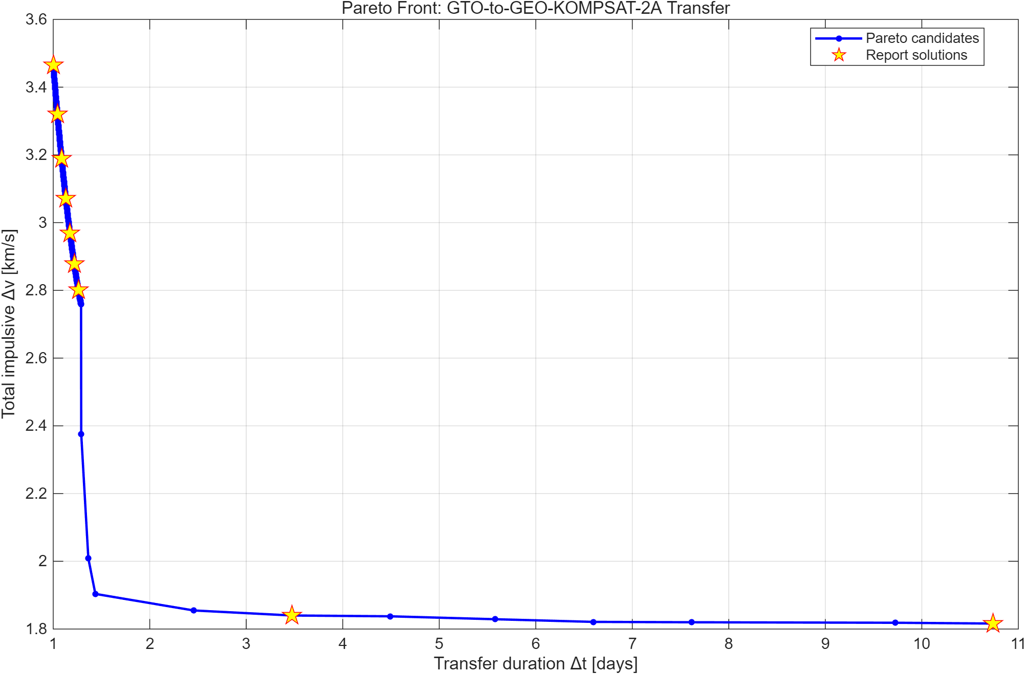
Figure 1. Pareto front of total Delta V versus transfer duration.
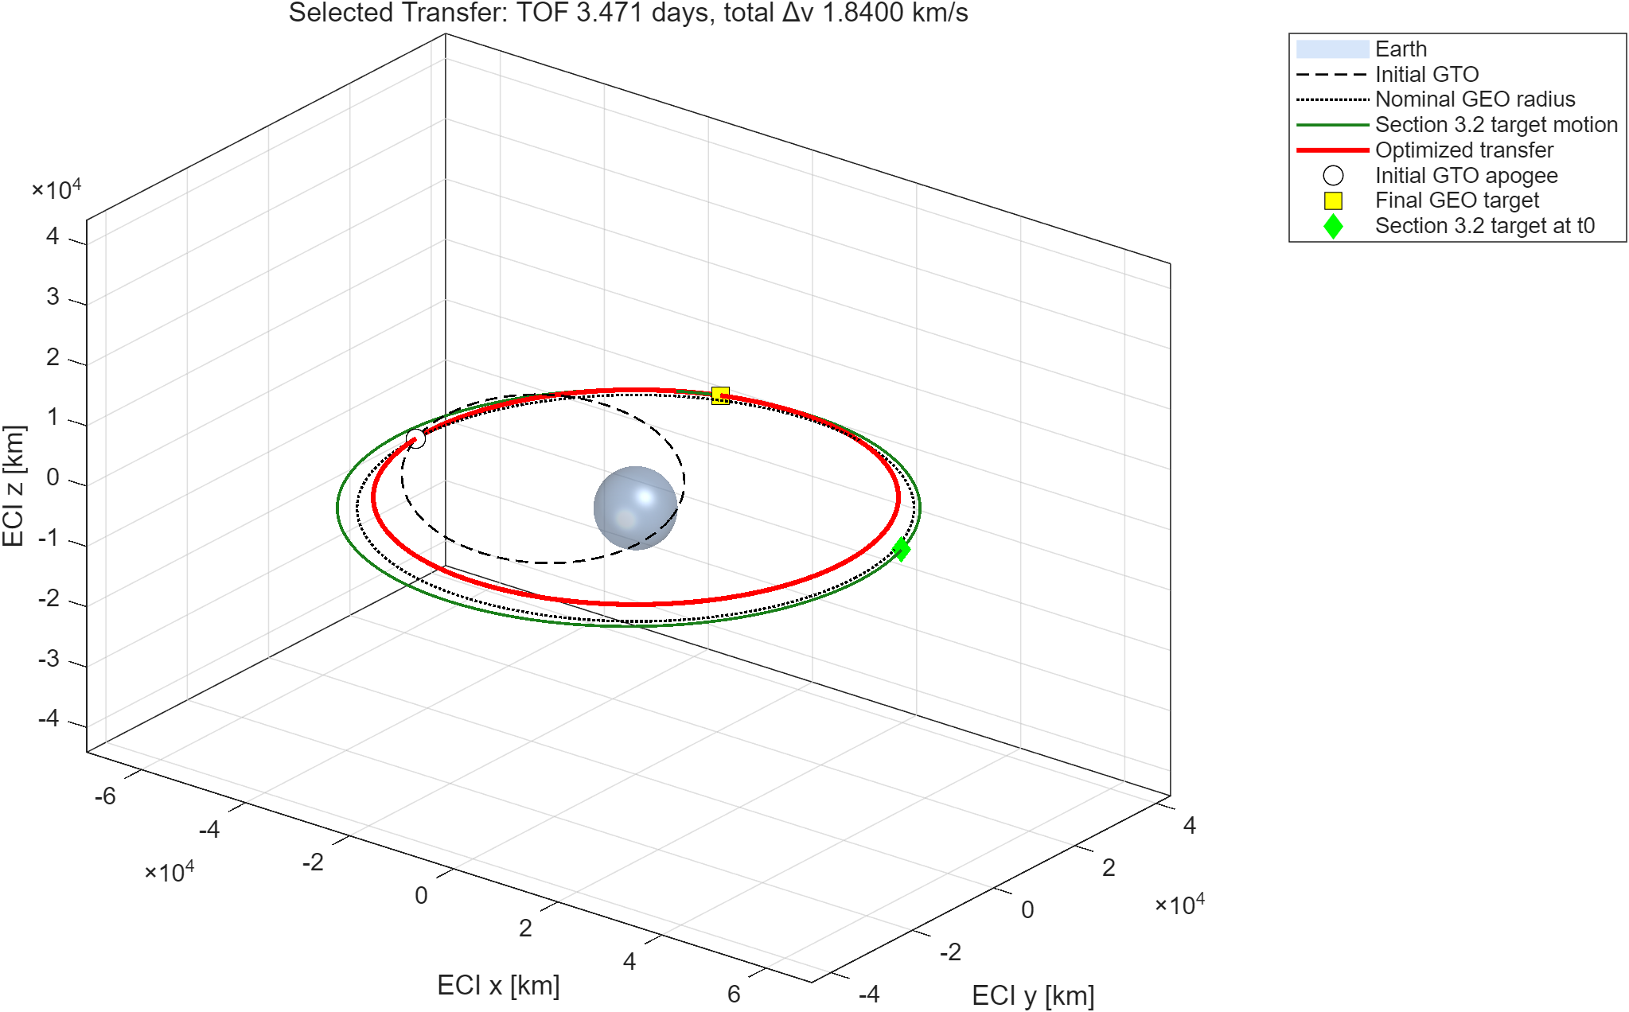
Figure 2. Selected transfer trajectory and moving target state.
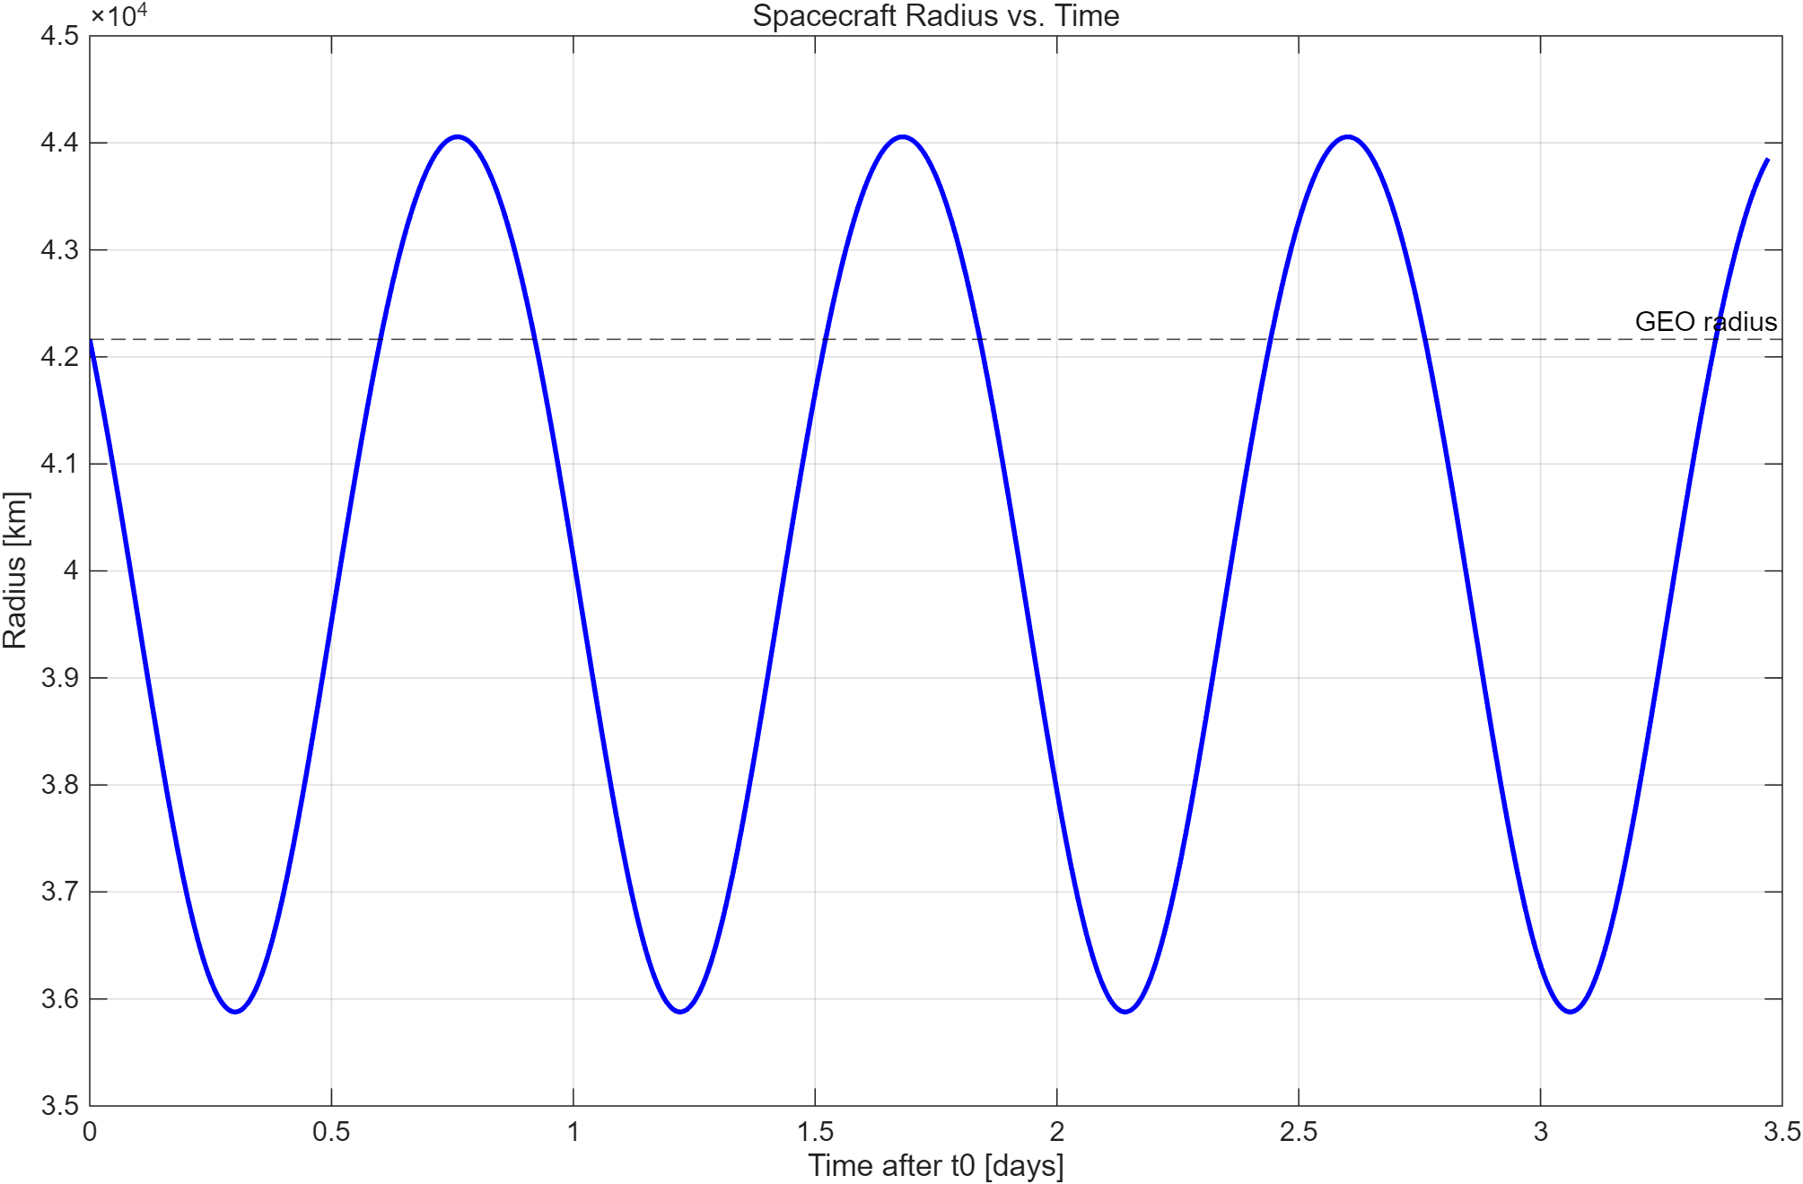
Figure 3. Spacecraft radius history.
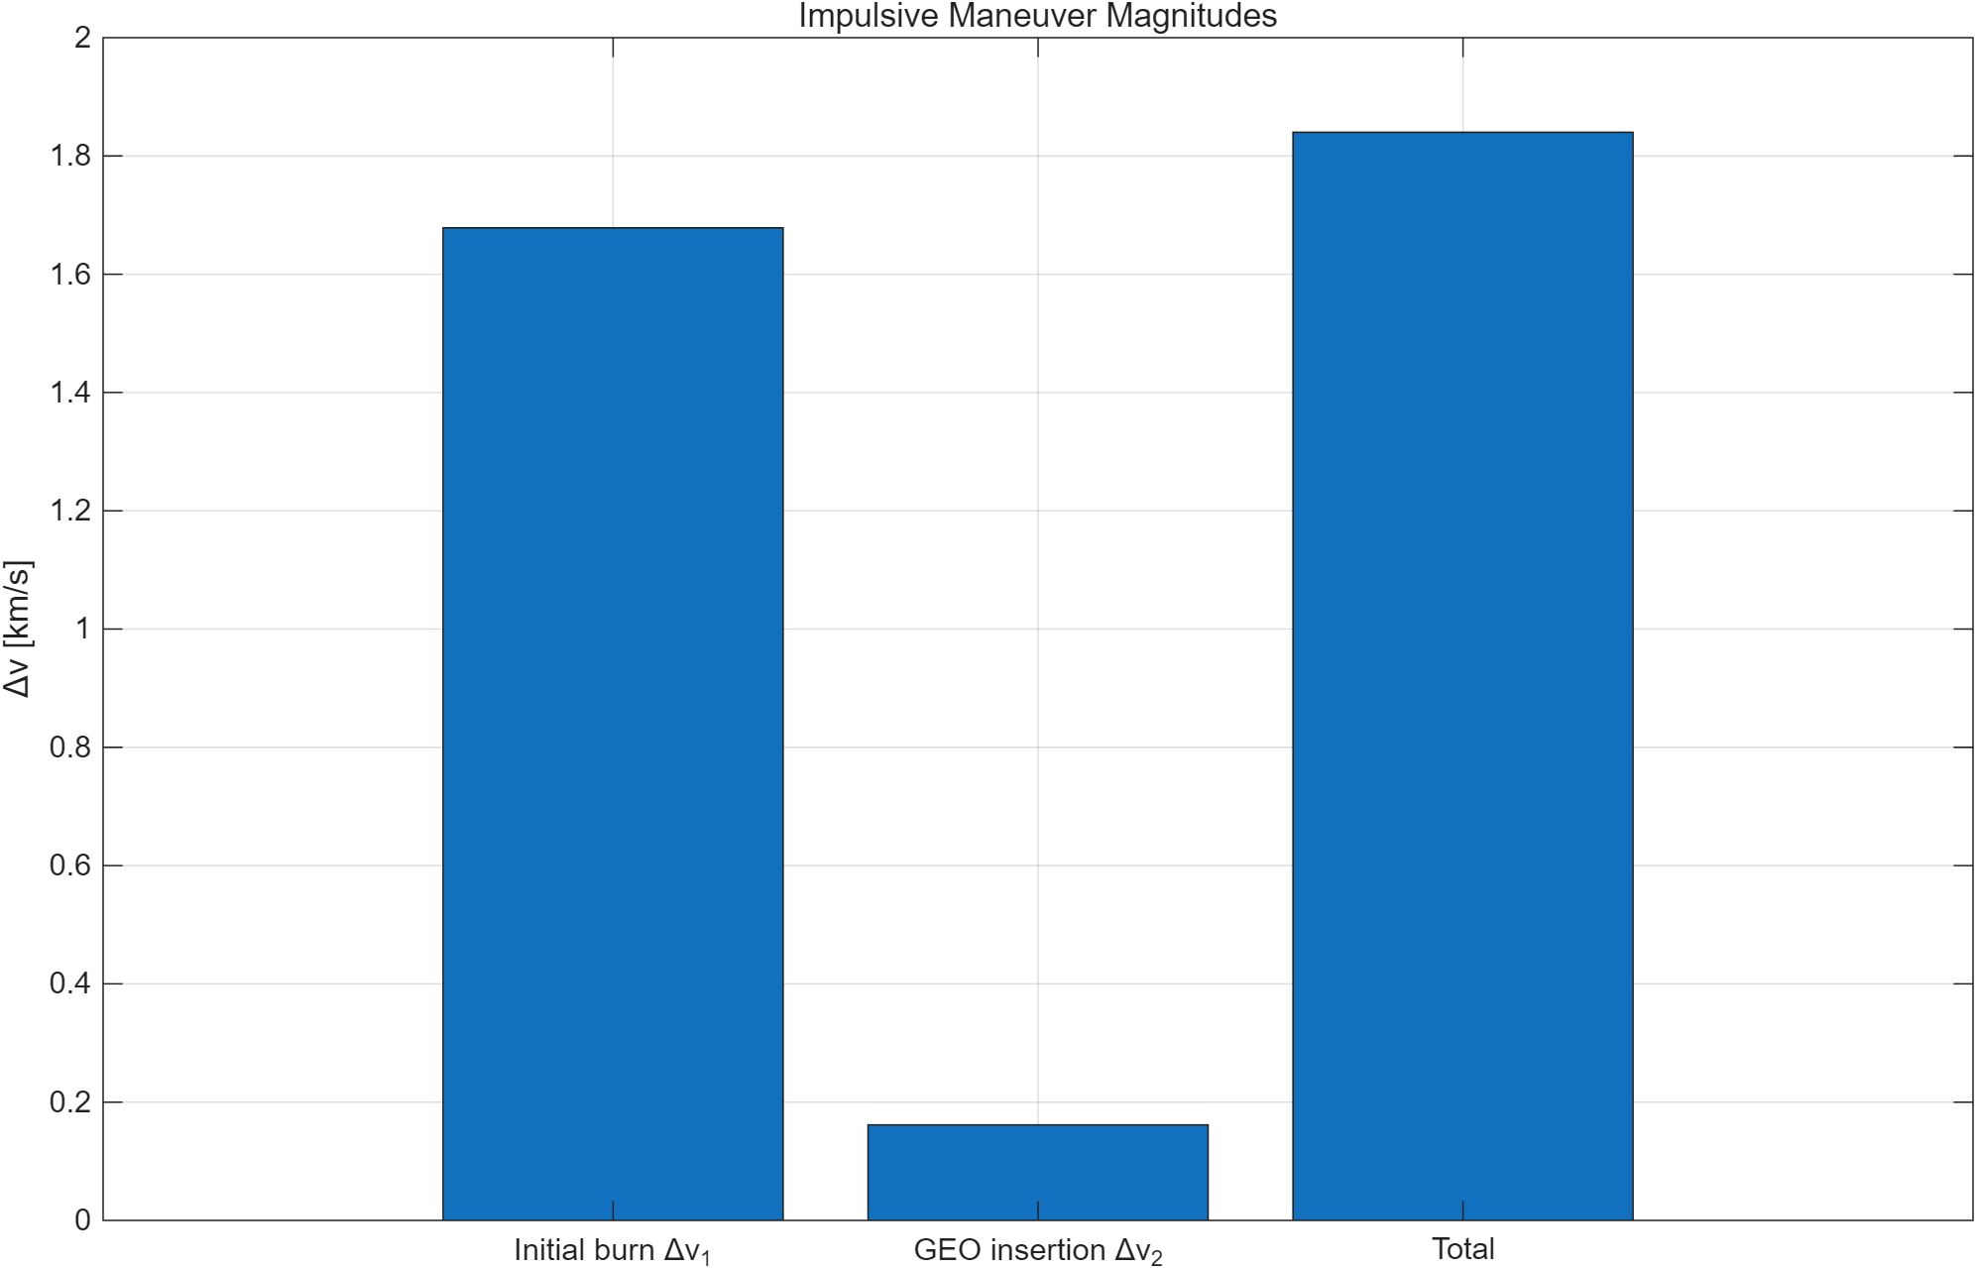
Figure 4. Impulsive maneuver magnitudes.
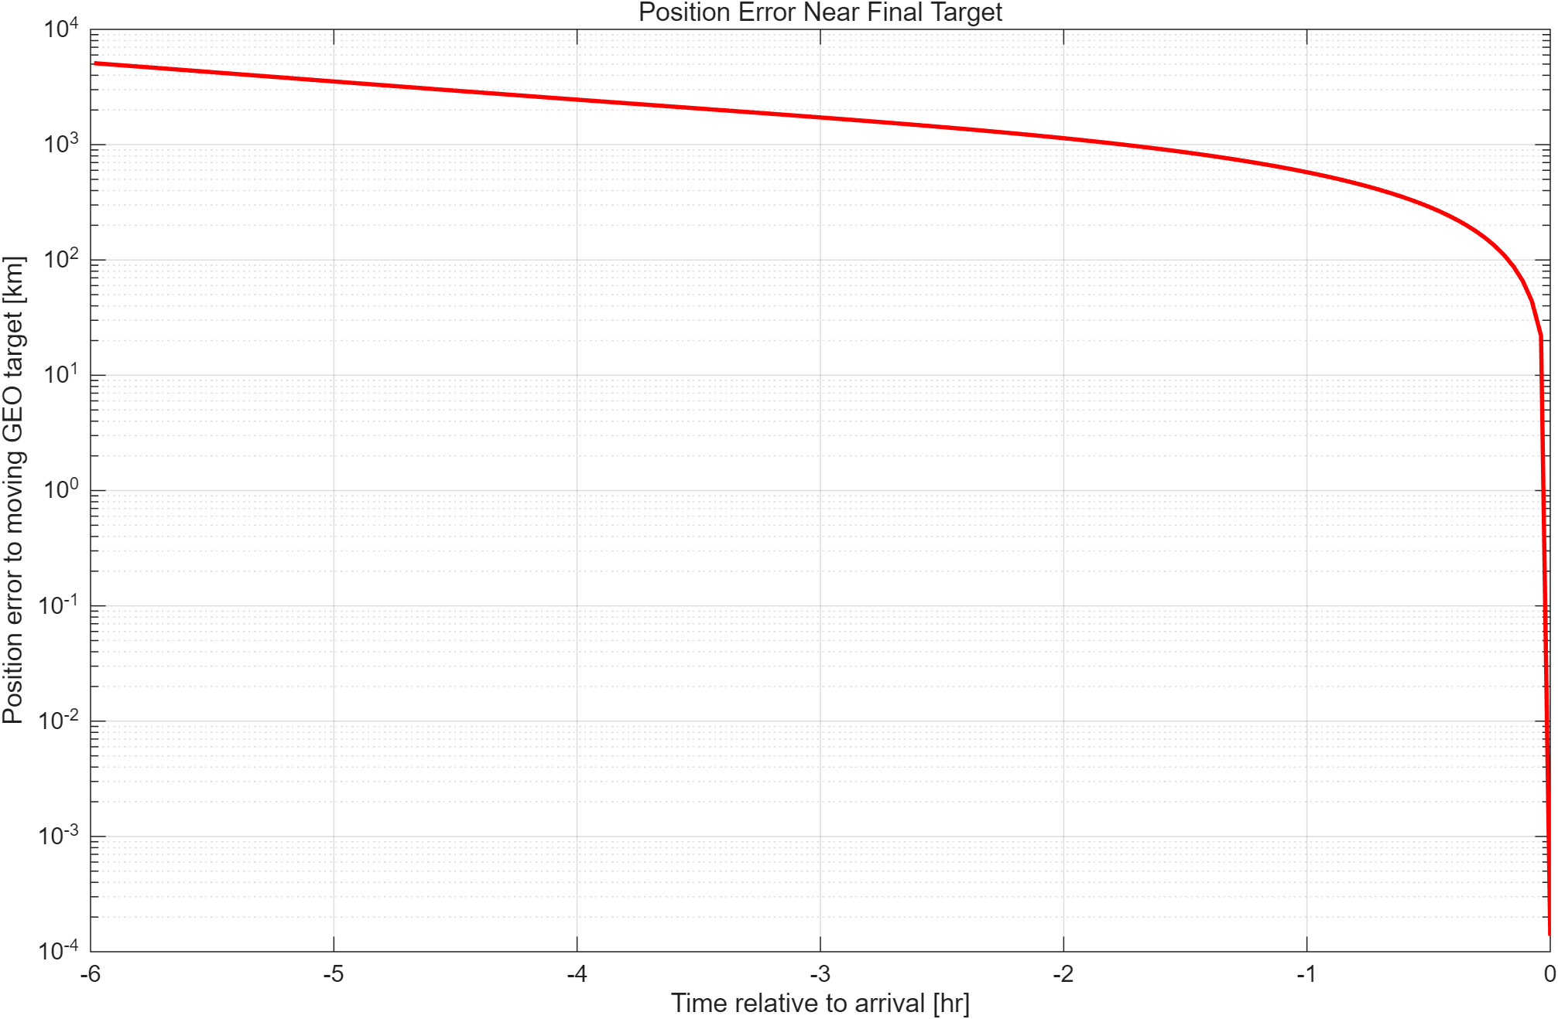
Figure 5. Position error near final target epoch.
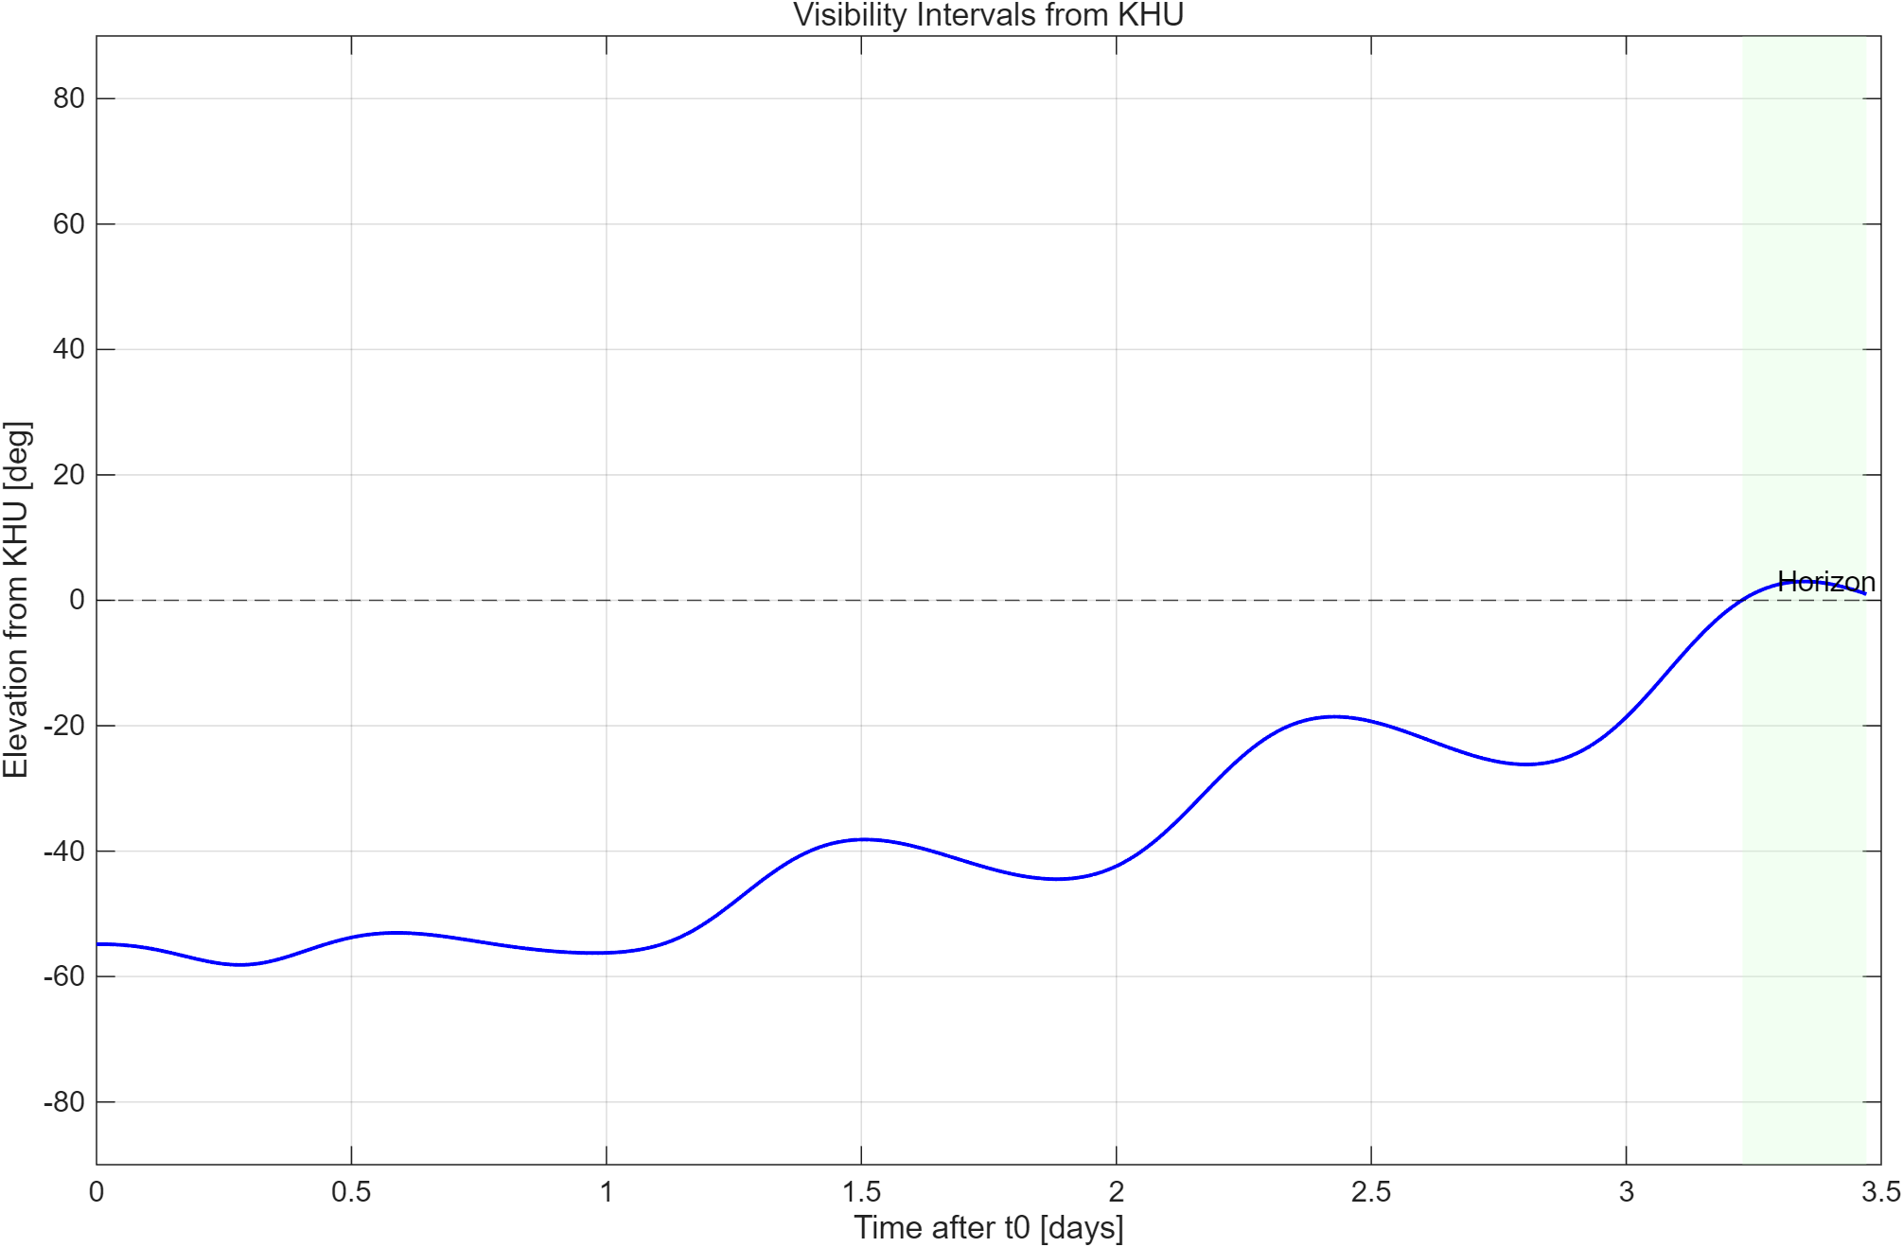
Figure 6. Visibility intervals from KHU.

7. Conclusion
본 프로젝트에서는 Earth-centered two-body dynamics 기반의 GTO-to-GEO transfer trajectory optimization을 수행하였다. 특히 target GEO를 단순한 고정 longitude point가 아닌 moving target spacecraft로 해석하였으며 Section 3.2에 제시된 target state vector를 초기 조건으로 사용하여 target motion 역시 동일한 two-body dynamics 환경에서 propagation하였다. 따라서 본 문제를 단순 GEO insertion이 아니라 moving target rendezvous 문제로 구성하였다.
또한 대표 설계점은 단순히 Pareto graph에서 시각적으로 가장 좋은 해를 선택한 것이 아니라 실제 GEO 위성 초기 운용 관점을 반영하여 선정하였다. 본 프로젝트에서는 초기 GEO 운용 단계에서 현실적으로 허용 가능한 transfer duration을 약 4일 이내로 설정하였으며 해당 조건 내에서 total Delta V를 최소화하는 방향으로 representative solution을 결정하였다.
최종적으로 선택된 대표 해는 다음과 같다.
• Transfer Duration: 3.4709 days
• Total Delta V: 1.8400 km/s
해당 solution은 1일 이하의 aggressive transfer에 비해 total Delta V를 크게 감소시키면서도 10일 이상의 long-duration minimum-fuel transfer에 비해서는 초기 운용 지연을 효과적으로 줄일 수 있는 균형적인 결과를 보였다. 또한 final rendezvous position error 역시 매우 작은 수준으로 수렴하여 trajectory feasibility와 rendezvous accuracy 측면에서도 안정적인 결과를 확인할 수 있었다.
따라서 본 프로젝트의 최종 trajectory는 transfer duration, fuel efficiency, mission operation practicality를 함께 고려하여 선정한 practical Pareto-optimal solution이라고 판단된다. 향후에는 다음과 같은 요소들을 추가하여 보다 현실적인 mission analysis를 수행할 수 있을 것으로 기대된다.
• J2 perturbation
• Finite burn maneuver modeling
• Low-thrust trajectory optimization
• Relative orbital dynamics
• Station-keeping analysis
• Perturbed GEO environment modeling

8. Reference
[1] Howard D. Curtis, Orbital Mechanics for Engineering Students, 4th Edition, Elsevier, 2020.
[2] David A. Vallado, Fundamentals of Astrodynamics and Applications, 5th Edition, Microcosm Press, 2021.

순간 속도 변경 기반 전이 기동, Transfer duration을 짧게 설정할수록 spacecraft는 target spacecraft와의 상대 위상 차이를 빠르게 보정해야 하므로 더 큰 orbital energy change가 요구된다. 따라서 짧은 transfer는 일반적으로 더 큰 impulsive Δv\Delta vΔv를 필요로 하며, 연료 효율 측면에서 불리하다.

